Autorica: Tamara Lajtman, prof.

Književnost i stvaralaštvo: Darko Macan, Knjige lažu

nastava na daljinu

Udžbenik i radna bilježnica Hrvatski bez granica 5
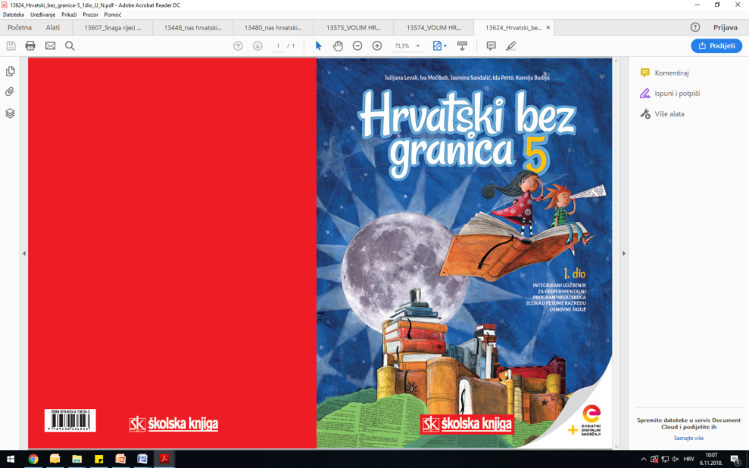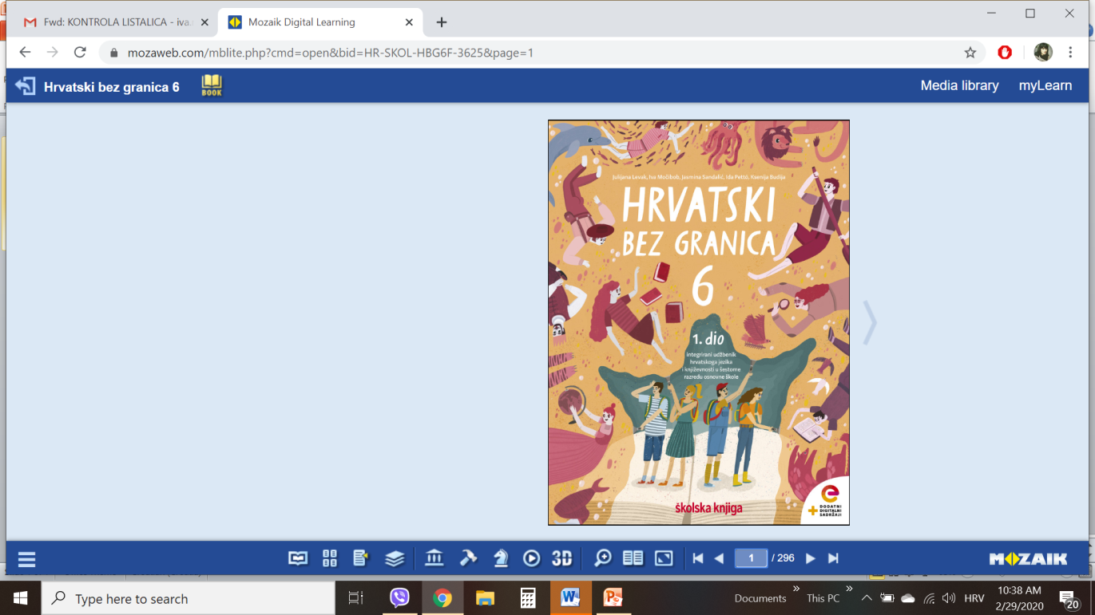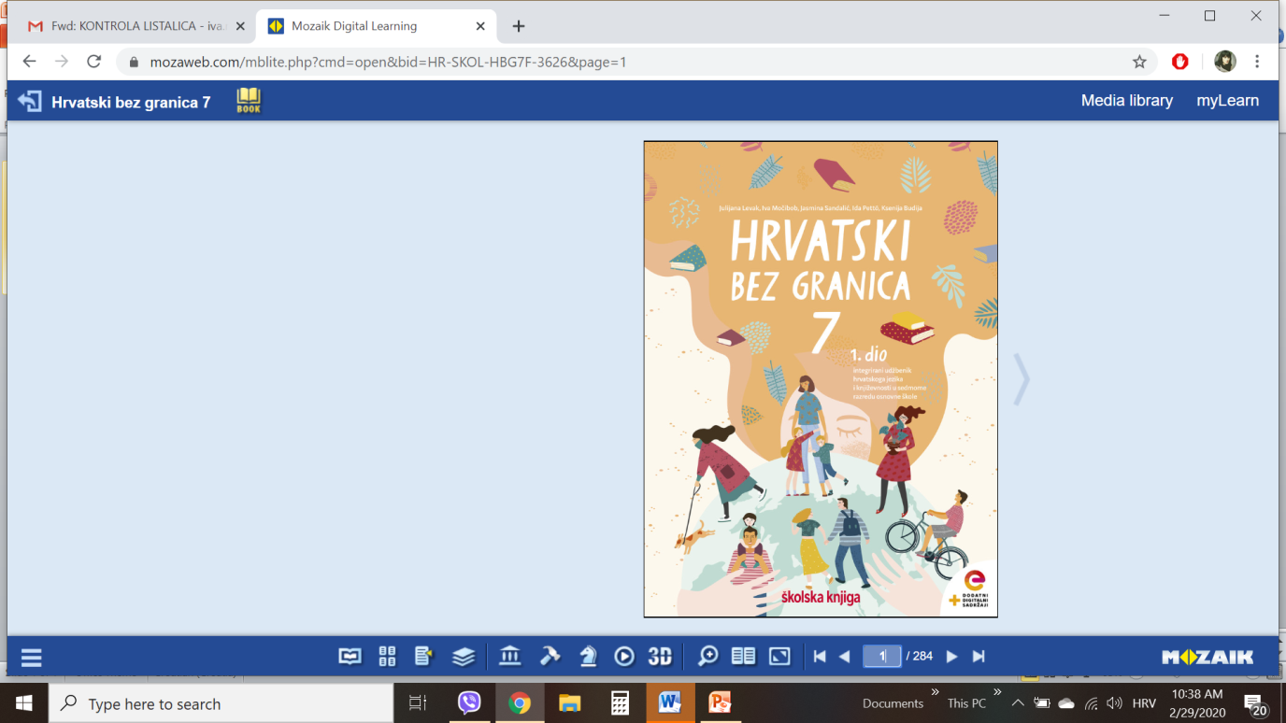

VRIJEME OSTVARIVANJA: _______________________________

BROJ SATI NASTAVE: 2 sata

Dragi učeniče / draga učenice, u satima koji slijede:
- upoznat ćeš dvojicu prijatelja koji imaju različit stav prema čitanju
- saznat ćeš da u epskome djelu postoje razne pripovjedne tehnike
- oblikovat ćeš temu ulomka te karakterizirati glavne likove
- na zadanim primjerima uvježbat ćeš preneseno značenje.
Pažljivo čitaj upute u zadatcima. Aktivnosti su planirane za 2 nastavna sata. Tako ih i raspodijeli. Planiraj vrijeme za svaku pojedinu aktivnost. Obavljene zadatke pošalji svojemu učitelju / svojoj učiteljici na dogovoreno mjesto i u dogovoreno vrijeme.

- SAT – KNJIŽEVNOST I STVARALAŠTVO: Darko Macan, Knjige lažu

OPIS AKTIVNOSTI
1. aktivnost –priprema za susret s književnim tekstom, bilježenje
Na poveznici https://www.e-sfera.hr/dodatni-digitalni-sadrzaji/8520bb3f-9572-488b-9513-7ca553ed0db1/ u digitalnome udžbeniku, u rubrici Umjetnost riječi, zaigraj igru Čarolija oživjelih slova. Riješi premetaljke te odgonetni 4 mudre izreke o knjigama. Prepiši ih u bilježnicu te usmeno objasni njihovo značenje.

2. aktivnost – čitanje ulomka ili slušanje audiozapisa
Otvori 24. stranicu u udžbeniku Hrvatski bez granica 5, 1. dio (https://www.e-sfera.hr/prelistaj-udzbenik/6b9bc976-1e34-4247-a8c0-d5e8ea69010a).
Pročitaj ulomak ili uz pomoć poveznice poslušaj u digitalnome udžbeniku zvučni zapis ulomka iz istoimenoga romana Knjige lažu Darka Macana: https://www.e-sfera.hr/dodatni-digitalni-sadrzaji/8520bb3f-9572-488b-9513-7ca553ed0db1/. Naslov i ime autora zapiši u bilježnicu.

3. aktivnost – provjeravanje razumijevanja slušanoga
I. Nakon slušanja zvučnoga zapisa / čitanja ulomka usmeno odgovori na pitanja u udžbeniku, str. 26, u rubrici Razumijem što čitam.

II. Zatim riješi kviz na poveznici https://www.e-sfera.hr/dodatni-digitalni-sadrzaji/890e46ba-7886-4639-b5fb-855297e1d57f/ u digitalnome udžbeniku, u rubrici Umjetnost riječi i provjeri razumijevanje pročitanoga ulomka.

4. aktivnost – bilježenje u bilježnicu
U svojim bilješkama nastoj odgovoriti na pitanja:
- Odredi književni rod i književnu vrstu ovoga ulomka.
- Odredi temu ovoga ulomka.
- Odredi vrijeme i mjesto radnje.
- Navedi glavne likove.
- Usporedi Fikusa i Marina navodeći njihove sličnosti i razlike.
- Prepiši iz udžbenika što su pripovjedne tehnike, nabroji ih te za svaku navedi definiciju.

5. aktivnost – rješavanje digitalnih zadataka
Na poveznici https://www.e-sfera.hr/dodatni-digitalni-sadrzaji/8520bb3f-9572-488b-9513-7ca553ed0db1/ u digitalnome udžbeniku, u rubrici Umjetnost riječi, zaigraj igru Pripovjedne tehnike.

2. SAT – KNJIŽEVNOST I STVARALAŠTVO: Darko Macan, Knjige lažu

1. aktivnost – rješavanje zadataka iz udžbenika
Riješi 2. i 3. zadatak u svome udžbeniku, u rubrici Učim i prepoznajem književne pojmove.

2. aktivnost – stvaralački zadatak
Predloži Marinu nekoliko načina na koje bi ljubav prema čitanju mogao približiti svome prijatelju te riješi 2. zadatak u svome udžbeniku, u rubrici A kako bih ja.

3. aktivnost – stvaralački zadatak
Napiši u obliku recepta za kolač popis sastojaka koje bi dobra knjiga trebala imati. Ne zaboravi „svojemu“ kolaču dati ime. Ako si vještiji / vještija u upotrebi digitalnih alata, ukrasi svoj „kolač“ u Canvi.

